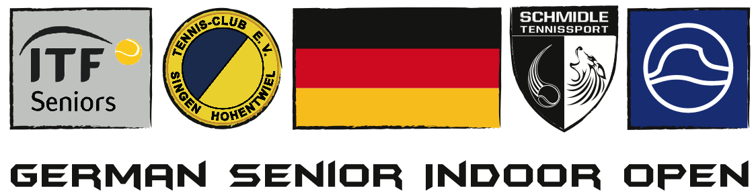

Danke - Thank you - Merci - Grazie Obrigado - Dank u - Спасибо

an alle Teilnehmer, alle Sponsoren, die Stadt Singen, dem Badischen Tennisverband, dem DTB, allen Helfer, den Damen der ITF, dem ITF Oberschiedsrichter, allen Zuschauer und allen, die uns bei den 5th ITF German Indoor Senior Open 2013 unterstützt haben. Wir sehen uns 2014 zu den 1. ITF Southwest Classics vom 15. - 20. Juli und den n 6. ITF German Indoor Senior Open 2014 vom 27.- 31. Dez.

to all participants, all sponsors, the city of Singen, the Baden Tennis Association, all volunteers, the ladies of the ITF, ITF Referee, all the spectators and all those who have supported us in the 5th ITF German Indoor Senior Open in 2013.
See you 2014 in summer to the first ITF Southwest Classics from 15 - 20 July and to the 6th ITF German Indoor Senior Open from 27 - 31 December

Ein erfolgreiches, gesundes und glückliches Neues Jahr 2014
Happy New Year

